

ESCOLA POLITÉCNICA

Análise e Desenvolvimento de Sistemas

Bruno Peselli, Henrique Silva, Luan Cuba, Michaelly Fernanda e Steffany Duram

PROJETO INTEGRADO – 5AN

Natura - Destaque da empresa nos serviços de TI e métodos ágeis

São Caetano do Sul, SP

2020

Bruno Peselli Piazzi - RA: 7115751

Henrique Silva Antonio - RA: 7115819

Luan Cuba - RA: 7117989

Michaelly Fernanda - RA: 7121361

Steffany Candalaft Duram - RA: 7136534

PROJETO INTEGRADO – 5AN

Natura - Destaque da empresa nos serviços de TI e métodos ágeis

Trabalho apresentado no curso de graduação tecnológica de Análise e Desenvolvimento de Sistemas da Universidade Municipal de São Caetano do Sul.

Orientador: Prof. Ricardo Resende de Mendonça

São Caetano do Sul

2020RESUMO

SUMÁRIO

1 INTRODUÇÃO......................................................................................................................4

3 DESENVOLVIMENTO.........................................................................................................5

5 CONCLUSÃO......................................................................................................................10

6 REFERÊNCIAS....................................................................................................................11

INTRODUÇÃO

DESENVOLVIMENTO

A Natura é uma marca de cosméticos, atualmente com um grupo internacional de empresas em sua posse, cuja missão é criar e comercializar produtos que proporcionam o chamado “Bem-Estar / Estar Bem”. Segundo a marca, o “Bem-Estar” é a harmonia e a relação agradável de si com o seu corpo. Já o “Estar Bem” é uma relação bem sucedida de empatia e prazer de si com o outro, com a natureza em que vive e com o seu todo.

A visão da famosa marca que tem crescido muito nos últimos anos, é de ser uma marca de nível mundial, que cativa pessoas que fazem a construção de um mundo melhor através do “Bem-Estar / Estar bem”. Isso será dado pelo seu comportamento empresarial, qualidade nas relações e nos seus produtos e serviços.

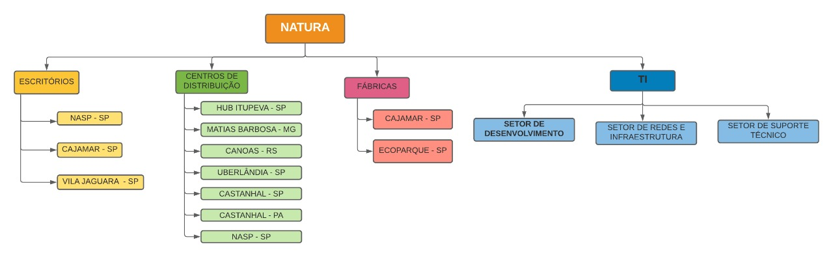

A Natura oferece uma vasta gama de produtos cosméticos que vão desde itens de *skin care*, cremes e loções corporais, shampoos e tratamentos capilares até perfumaria, maquiagens e kits de presentes. A Natura como marca possui diversas linhas líderes de mercado, e como grupo possui empresas do mesmo ramo como as gigantes The Body Shop e Avon.

Em relação a TI, é uma empresa que anda de mãos dadas com a Tecnologia da Informação. O papel da TI na organização é tão presente e significativo que o setor interno foi apelidado de "Tecnologia Digital". O departamento também está voltado para o e-commerce e a rede de consultoras da companhia. Podemos encarar o case como uma grande rede social em processo acelerado de digitalização. Vejamos onde a empresa está presente:

• Machine learning, retroalimentando diversos processos a partir dos hábitos de seus clientes;

• Cloud, big data e social media como aliados para inovações nos modelos de negócios tradicionais;

• Parcerias com startups de soluções inovadoras, inclusive integrando-as ao fluxo de projetos internos;

• Viabilização da tecnologia de baixo custo, tendo como exemplo a computação em nuvem como principal ofensiva na redução de "material físico" (servidores próprios, por exemplo);

O aplicativo "Consultoria Natura" é um dos cases de sucesso da empresa. Além de reunir todas as funcionalidades importantes para a atividade diária das consultoras, tem uma estratégia extremamente interessante (e comercial): eliminar quaisquer barreiras de entrada, visto que o app não consome os dados do plano de internet da consultora. A empresa fez parceria com as principais operadoras de dados móveis para que isso se tornasse realidade. O app conta com funcionalidades como AR (realidade aumentada), ML (machine learning) e AI (inteligência artificial) - para fazer a oferta mais apropriada, por exemplo.

Focar no usuário é uma das principais estratégias de TI da organização. É bastante citada a ideia da "mobilidade digital": as pessoas estão frequentemente conectadas, portanto consumindo. O próprio utilizador contribui com informações adicionais extremamente importantes para o negócio, tal como os seus dados e contexto espacial.

Nas palavras de Agenor Leão, ex-vice-presidente de Tecnologia Digital da Natura: “Assumimos o desafio de construir um novo negócio digital mirando o consumidor final, incluindo nesse processo as consultoras, que são o coração do nosso negócio”. “A TI passa a ser fundamental no processo de produtividade, competitividade e no instrumento de gestão dos negócios”.

CONCLUSÃO

.

BIBLIOGRAFIA

Todas as informações utilizadas para desenvolver este projeto estão disponíveis no repositório GitHub<https://github.com/projeto-natura>.

Produtos e apresentação - <https://www.natura.com.br/a-natura> e <https://www.natura.com.br/>

Missão e Valores - <https://missaovisaovalores.wordpress.com/tag/natura/#:~:text=2011%201%20Resposta-,Natura%20Cosm%C3%A9ticos%20S.A.,Bem%2DEstar%2FEstar%20Bem.&text=Estar%20Bem%20%C3%A9%20a%20rela%C3%A7%C3%A3o,parte%20e%20com%20o%20todo>

Inovação - <https://www.natura.com.br/inovacao>

Mudanças no setor de TI são reflexo dos tempos atuais, diz CIO da Natura - <https://computerworld.com.br/acervo/mudancas-no-setor-de-ti-sao-reflexo-dos-tempos-atuais-diz-cio-da-natura/>

Natura investe em tecnologias para gestão de impressão, ganha mais sustentabilidade e retorno de investimento - <https://www.ndd.com.br/blog/nddprint/natura-investe-em-tecnologias-para-gestao-de-impressao-ganha-mais-sustentabilidade-e-retorno-de-investimento/>

Natura fortalece digital, sem esquecer sua origem - <https://itforum.com.br/noticias/natura-fortalece-digital-sem-esquecer-sua-origem/>